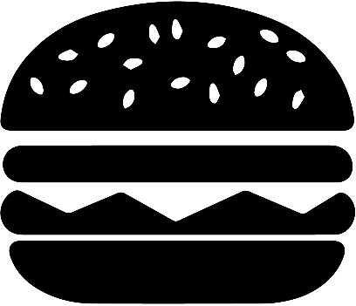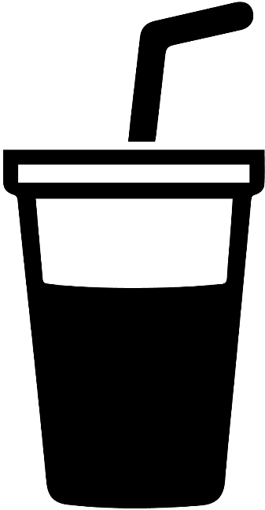

**飲食禁止**

**禁止饮食**

**NO FOOD or DRINK**